**Математика Iкурс**

**Контрольная работа**

***Тема:* «Векторы. Координатный метод в пространстве».**

**Вариант I**

1. **Даны точки А(-1;0) и В(3;2)**

**а) Изобразите на координатной плоскости вектор АВ.  
б)Отложите от точки О векторы а=АВ; в=0,5АВ, с=-АВ, d=c+b  
в)Найдите координаты векторов а, в, с, d.  
г)Найдите угол между векторами в и с.**

С

В

1. **Введите систему координат и   
    а) Докажите, что вектор АВ перпендикулярен вектору  
    РQ.  
    б)найдите угол между прямыми АB и СD.**

Q

P

D

А

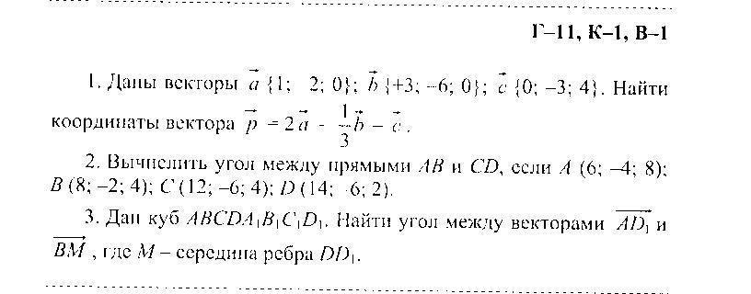

**3**

**4**

**5**

***(В задаче 5 введите систему координат, и воспользуйтесь формулой для нахождения косинуса угла через скалярное произведение векторов в координатах)***